杨晓云调研现代服务业发展
杨晓云调研现代服务业发展时强调
专班推进 协同联动
加快现代服务业集聚成势

2月6日上午，区委书记杨晓云前往中央公园和仙桃数据谷，深入企业调研现代服务业发展，并主持召开座谈会。他强调，要深入学习贯彻习近平总书记视察重庆重要讲话重要指示精神，认真落实市委工作要求，聚焦一季度“开门红”，强化专班推进，用好产业基金，加快建设现代服务业集聚区和科技强区。
区委副书记刘兆奎，区委常委、副区长杨帆参加。
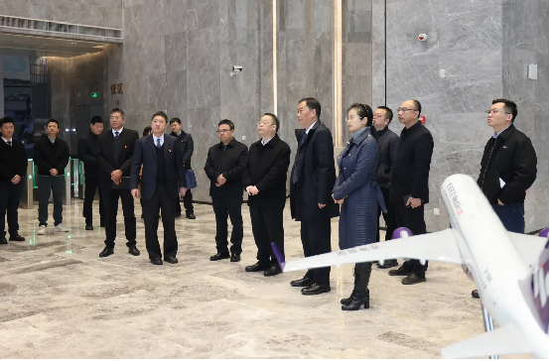
杨晓云调研方大重庆航空城建设情况

方大重庆航空城正加快建设，航空培训、航空食品、飞机维修和拆解等重点项目将陆续建成投用。杨晓云来到方大航空国际总部，询问项目进展、招商引资等情况，现场办公解决困难问题，要求紧盯时间节点，加强进度管理，确保形成标志性成果，助力重庆打造内陆开放综合枢纽。国器智眸（重庆）科技有限公司是浪潮集团工业视觉全国总部。杨晓云走进AI视觉创新体验中心，了解产品研发、技术创新等情况，希望企业用好渝北先进制造业和现代服务业丰富场景，加快科研成果转化应用。
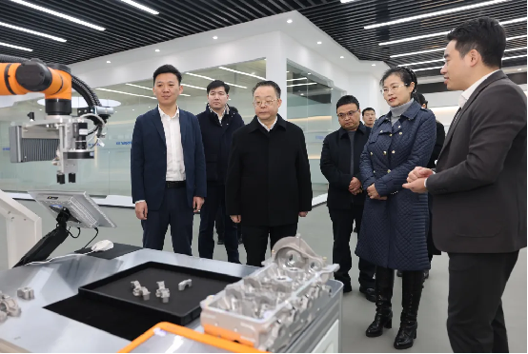
杨晓云在国器智眸（重庆）科技有限公司调研
在临空投资集团，杨晓云主持召开座谈会。他强调，临空投资集团是建设现代服务业集聚区的生力军。要深化国资国企改革，聚焦主责主业，完善人员管理、薪酬、考核等现代企业制度，规范高效盘活利用各类资产资源，推动现代服务业高质量发展。仙桃数据谷要优化产业生态，构建“产业大脑+未来工厂”，发展楼宇经济、总部经济，加快集聚企业、集聚人才，打造新质生产力动力源。
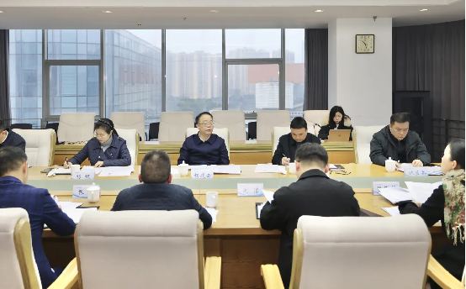
杨晓云在临空投资集团主持召开座谈会听取一季度“开门红”有关工作汇报

杨晓云强调，现代服务业是渝北未来发展的巨大潜力。要统筹抓工业促贸易，用好产业基金，培育壮大软件信息、金融、物流、会展、人力资源等现代生产性服务业，加快构建优质高效现代服务业发展体系。要强化促消费政策供给，以活动聚人气，策划实施一批商贸、文旅促销活动，面向多元化需求促消费，激发消费活力潜力。要强化专班推进，加强与两江新区、保税港区协同联动，精准有效开展“三服务”，支持企业深耕渝北、发展壮大，推动现代服务业集聚成势。
区有关部门、区属国有企业负责人参加。

